**3. A feladat a középkori Magyarország társadalmával kapcsolatos.**

**Oldja meg a feladatokat a források és ismeretei segítségével!**

**A)** „Ha valamely szerviens fiú utód nélkül hal meg, birtoka negyed részét leánya

örökölje, a többiről úgy intézkedjék, ahogyan akar. És ha váratlan halál folytán

intézkedni nem tud, [azok a] rokonai örököljék, akik hozzá közelebb állnak.”

*(Aranybulla)*

**B)** „Második András király úrnak előbb említett, s aranypecsétjével megerősített,

minden gyanútól egészen mentes, szóról szóra ide beiktatott levelét az abban foglalt

minden szabadsággal egyetemben elfogadván, helyeselvén és jóváhagyván, […]

kivéve, […] hogy az örökösök hátrahagyása nélkül elhaló nemeseknek jogukban és

szabadságukban áll az egyházak, avagy tetszésük szerint mások részére, élők közt

vagy halál esetére adakozni, hagyományt tenni, birtokaikat eladni vagy elidegeníteni.

Sőt ellenkezőleg, éppenséggel ne legyen joguk ezt megtenni, hanem birtokaik jog és

törvény szerint, tisztán és feltétlenül, minden ellenmondás nélkül, legközelebbi

atyafiaikra és nemzetségeikre háramoljanak.” *(I. Lajos törvénye)*

**a) Adja meg az idézett források kiadásának évét!** (Elemenként 0,5 pont.)

**A)** …………….. **B)** ……………..

**b) Nevezze meg szakkifejezéssel I. Lajos idézett törvényét!** (1 pont)

…………………………………………………………

**c) Melyik forrás idézett részében olvasható olyan rendelkezés, amelyik lehetővé tette a táblázatban szereplőket a szerviensek (nemesek) számára? Tegyen X jelet a táblázat megfelelő oszlopába!** *Egy sorba csak egy X jelet írhat.* (Elemenként 0,5 pont.)

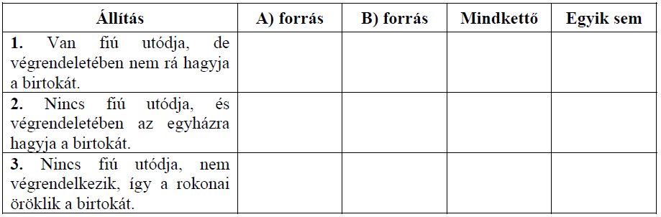

**d) Mi lehetett a célja I. Lajosnak az Aranybulla idézett rendelkezésének**

**megváltoztatásával? Karikázza be a helyes válasz sorszámát!** (0,5 pont)

1. Meg akarta védeni a nemesi birtokállományt.

2. Arra törekedett, hogy minél kevesebb család kezében összpontosuljanak a birtokok.

3. Korlátozta a nemesek jogait, hogy ne legyen lehetőségük fellázadni ellene.

**Megoldás**

**3. A középkori Magyarország társadalma (Összesen 4 pont.)**

**a) A)** 1222 **B)** 1351 (Elemenként 0,5 pont.)

**b)** ősiség (törvénye) (1 pont)

